Муниципальное бюджетное дошкольное учреждение
д/с «Гнёздышко №26

Педагогический проект с детьми младшего возраста
(общеразвивающей направленности с 1-3 лет) на тему:
«Моя любимая мамуля».
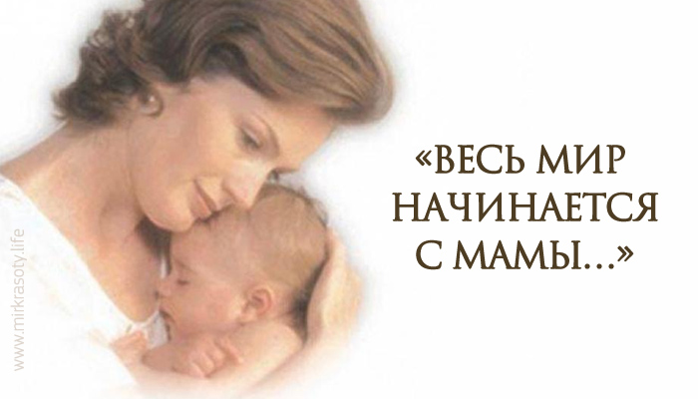

Выполнили воспитатели:
Клопова Нина Фёдоровна
Кузьминова Наталья Михайловна

2018 год

Муниципальное бюджетное дошкольное учреждение
д/с «Гнёздышко №26

Педагогический проект с детьми младшего возраста
(общеразвивающей направленности с 1-3 лет) на тему:
«Моя любимая мамуля».

Выполнили воспитатели:
Кузьминова Наталья Михайловна

2018 год

Вид проекта:
творческий, познавательный, краткосрочный.
Продолжительность проекта: 2 недели, с 26.02-7.03.2018г.
Участники проекта:
дети первой младшей группы «Цветик-семицветик» с 1 – 3 лет, воспитатели, родители воспитанников, музыкальный руководитель.
Проблема:
дети недостаточно знают о своих мамах, бабушках, о весеннем празднике 8 марта.
Актуальность:
Мать считается хранительницей семьи, и, конечно, же, именно мама играет важную роль в жизни каждого человека. Развитие отношений между ребёнком дошкольного возраста и матерью имеет большое значение для развития личности ребёнка. К сожалению, часто любовь к маме дети связывают только с материальными ценностями, а не духовными. Детям, в силу возраста, трудно понять, что Мама нуждается в нашей благодарности, помощи и заботе.
Данный проект направлен на развитие положительного отношения ребёнка к окружающему миру, приобщению детей к общечеловеческим ценностям. Любви к самому близкому и родному человеку - маме.
Цель проекта:
Воспитывать чувство любви и уважения к женщине, маме, привлекать детей к изготовлению подарков маме.
Задачи:
учить проявлять заботу, внимание, чуткость и ласковое отношение к маме, радовать ее;
воспитывать у детей уважительное отношение к маме, желание быть послушным;
воспитывать желание помогать маме;
Способствовать развитию творческих способностей воспитанников: привлекать детей в подготовке к празднику, к изготовлению подарков мамам;
обогащать детско-родительские отношения опытом совместной деятельности в условиях детского сада, вызвать положительные эмоции в процессе данной деятельности.

Предполагаемый результат:
-расширяются представления детей о своей маме, ее профессии, индивидуальных особенностях;
-дети осознают значимость матери в жизни каждого человека;
-дети умеют проявлять внимательное, заботливое, уважительное и благодарное отношение к своей маме, понимают значимость такого отношения;
-дети проявляют стремление помочь маме;
План работы по реализации проекта.
Подготовительный этап.
1. Обсуждение цели, задач с родителями.
2. Создание необходимых условий для реализации проекта.
3. Подбор материала для продуктивной деятельности.
Основной этап.
1.Рассказ о наступающем празднике.
2.Беседы: «Я и мама», «Моя любимая мама», «Как я помогаю маме».
3.Чтение рассказов и стихов:
сборник стихов «Милой Мамочке», Анастасия Орлова «И про маму, и про бабушку», Е.Благинина «Мамин день» и «Посидим в тишине», «Любимые мамы».
4.Изготовление подарка «Цветы в подарок маме, бабушке».
5.Изготовление с детьми коллажа «Моя мамочка».
6.Папка - передвижка для наших мам.
7.О.О.Д. Лепка «Баранки для бабушки».
8.Выставка поделок «Наши мамы рукодельницы»
Завершающий этап:
Утренник «8 марта – Мамин День».
Результаты реализации проекта:
1. Расширен кругозор детей о празднике 8 марта.
2. У детей сформировались творческие способности, познавательная активность, любознательность, коммуникативные навыки.

3. Воспитанники и их родители приняли активное участие в подготовке к празднику 8 марта.

7. О.О.Д. Лепка.
Тема: «Баранки для бабушки».
Цель: активизировать освоенные способы лепки. Развивать чувство формы, пропорций, согласованность в работе обеих рук.
Задачи:
-закрепить умение раскатывать пластилин прямыми движениями;
-учить детей сгибать палочки и соединять их концы;
-приучать детей быть аккуратными: сохранять рабочее место в порядке.

Материалы: дощечки, пластилин, кукла бабушка, влажные салфетки.
Ход занятия.
I. Орг. момент.
Приветствие. Дети садятся на стулья.
II Беседа по теме
-Мы пригласили в гости бабушку. Посмотрите, какой стол она нам накрыла. Красивая скатерть, посуда…
- ( говорит бабушка)
Новый чай я заварила
И детишек пригласила
Чай отличный, ароматный
И на вкус такой приятный!!!
-Дети ,бабушка хотела нас угостить, но забыла про сладости.
-А давайте мы сами настряпаем баранок!
III. Практическая часть
Дети садятся за столы, воспитатель напоминает детям, как раскатывать « колбаски» на дощечке, а затем соединять в кольцо. Затем берём баранки и вместе с каждым ребёнком угощаем бабушку.
IV Итог занятия. Посмотрите, какие баранки у нас получились. Сейчас мы будем пить чай и угощать куклу.
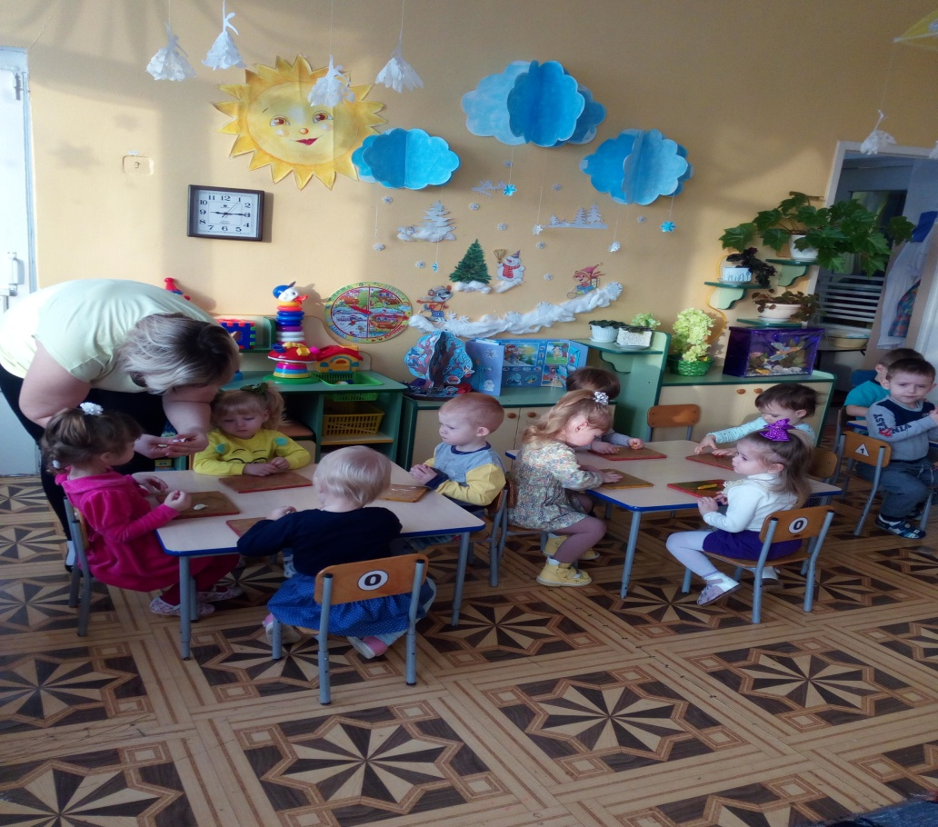

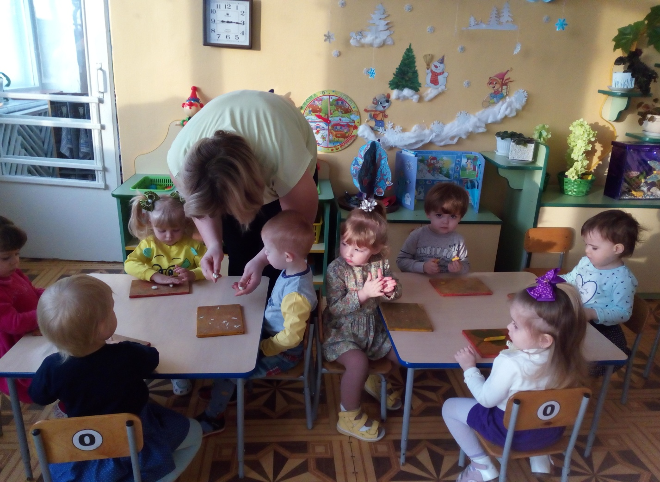

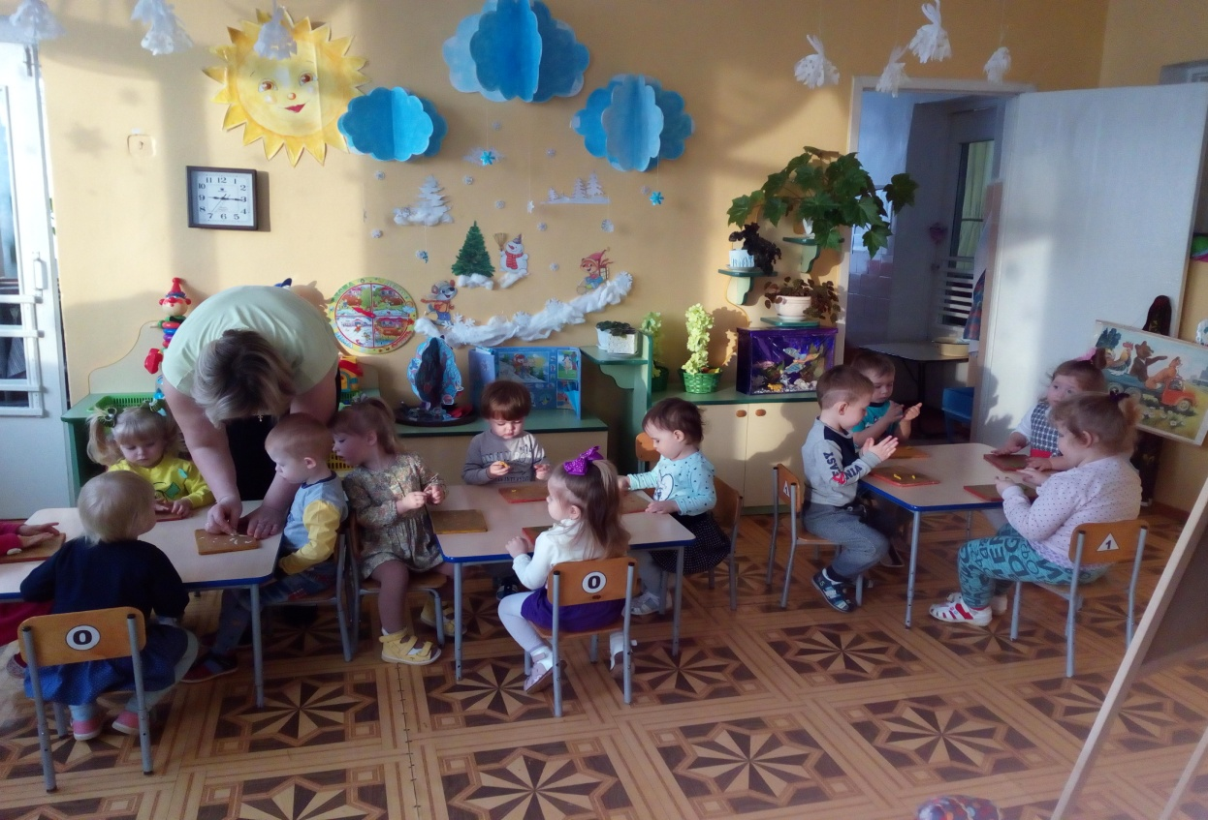

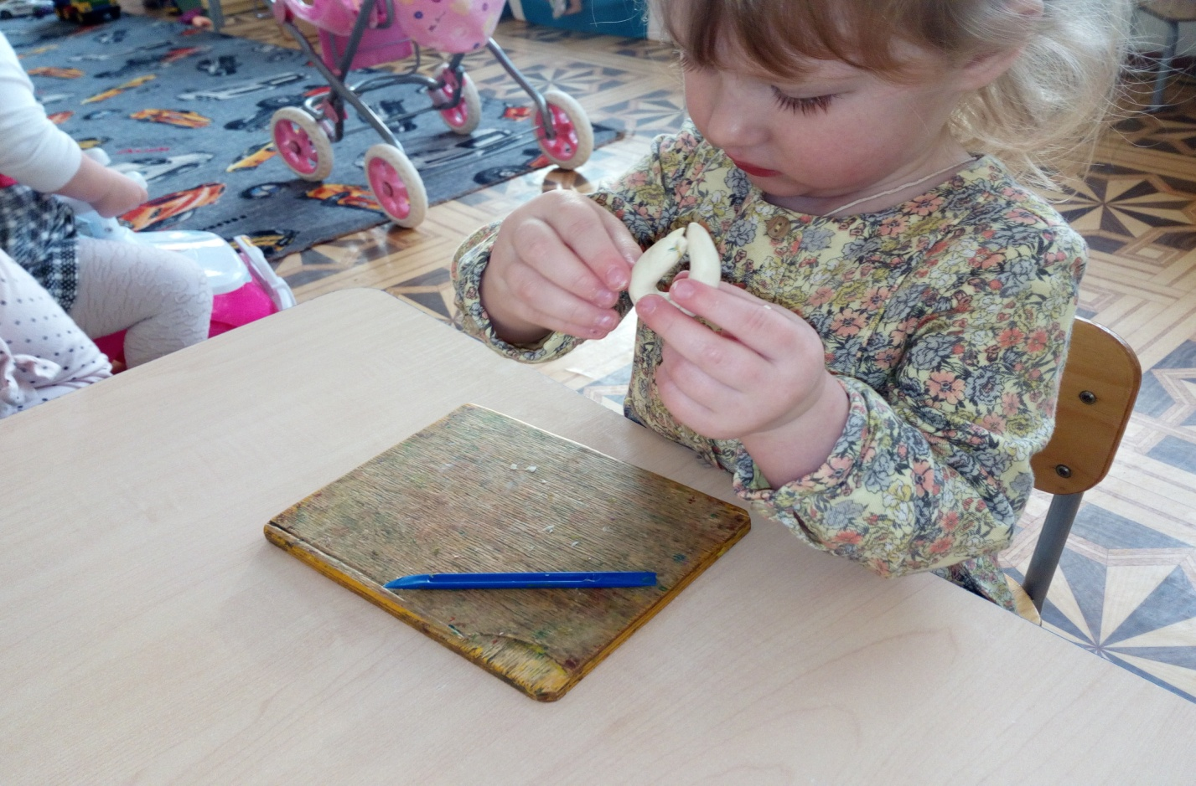

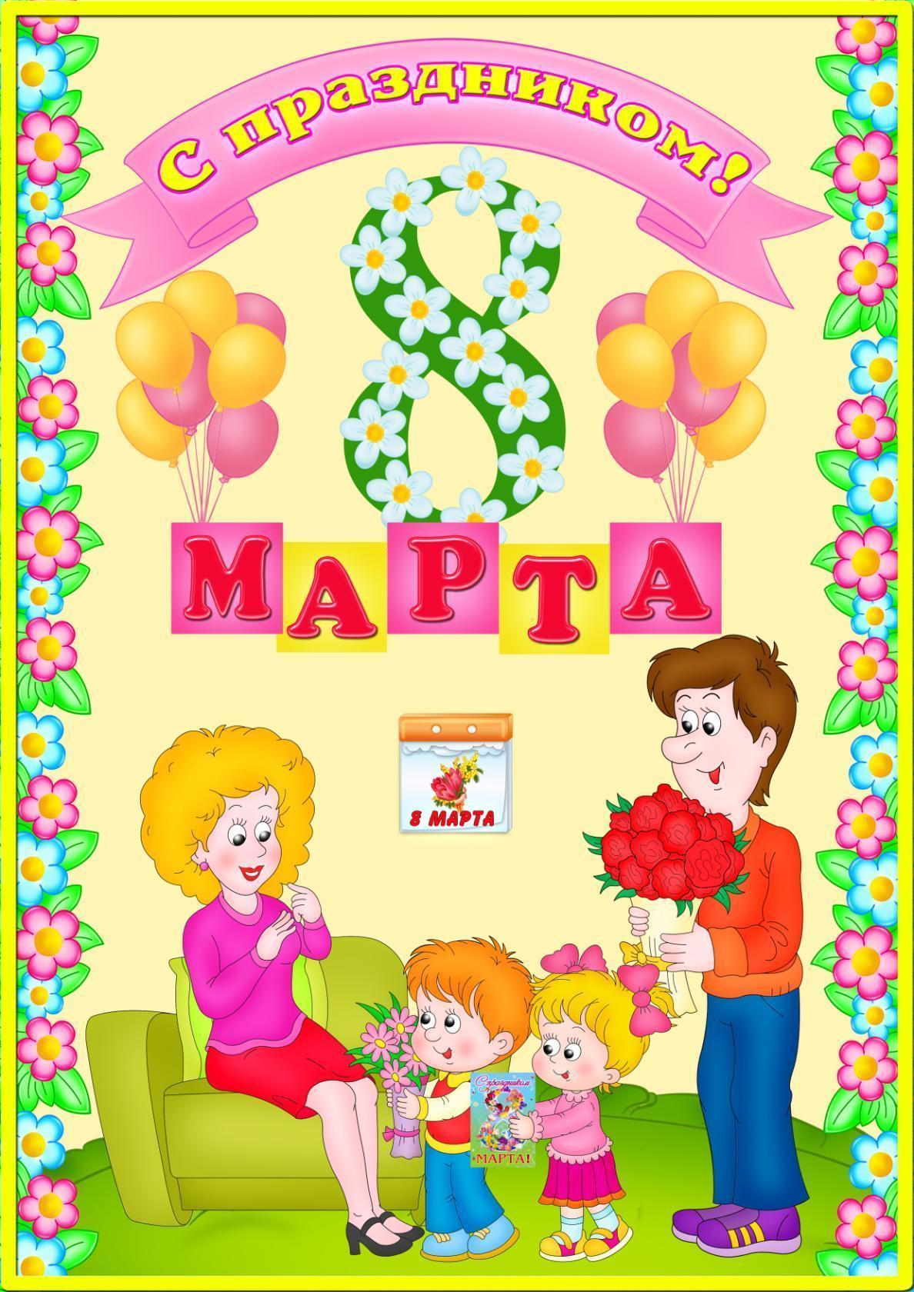

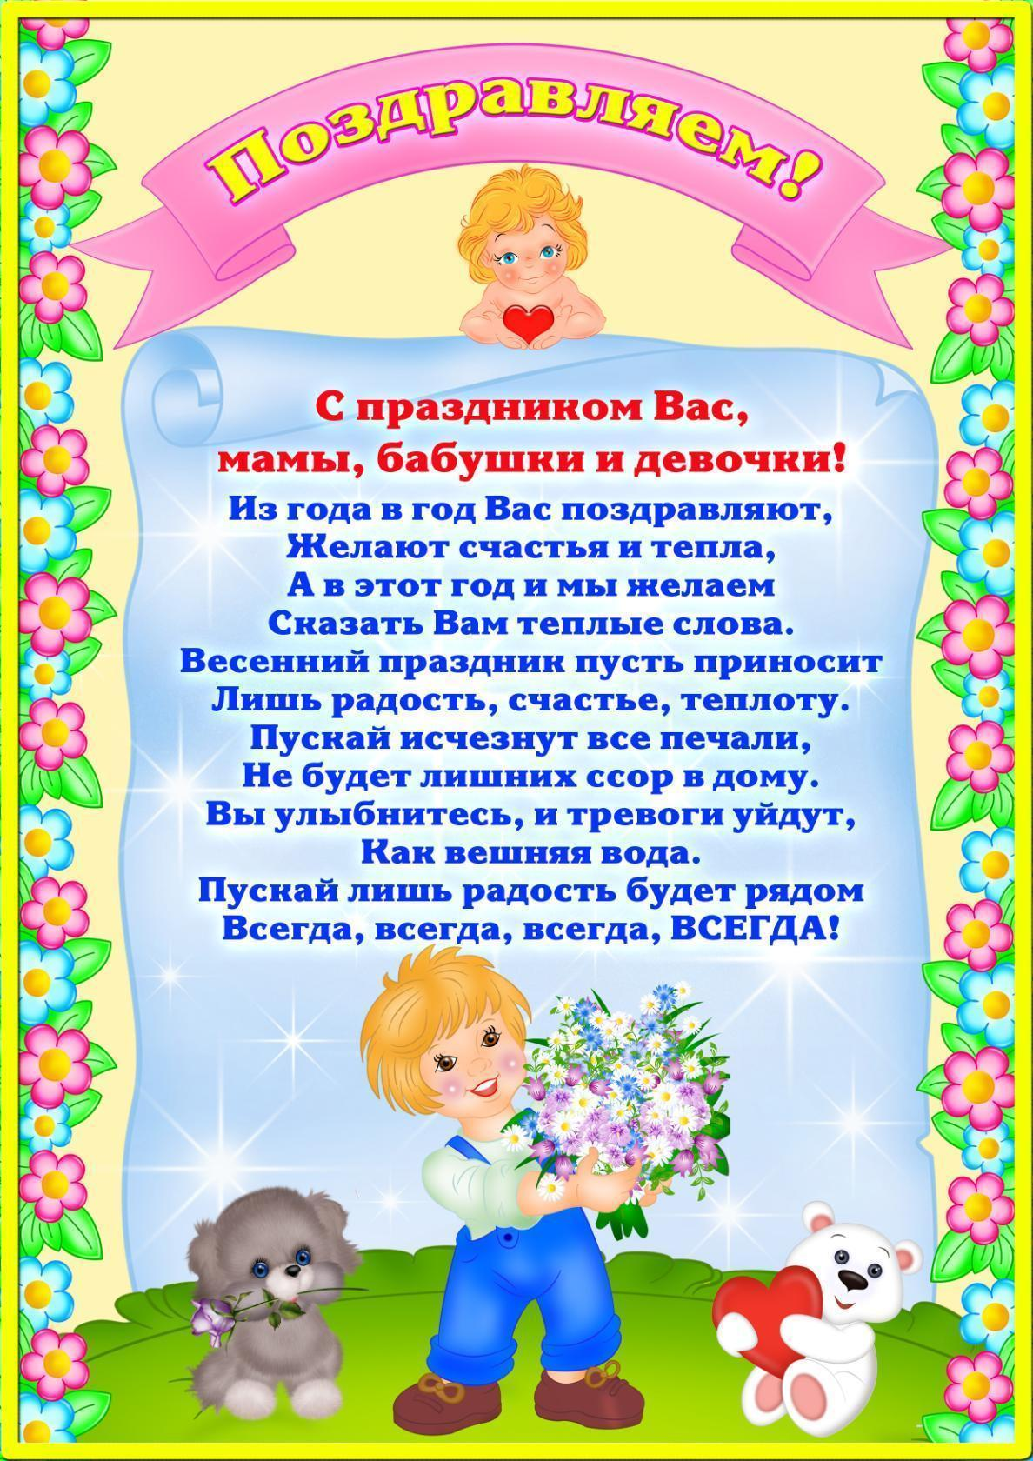

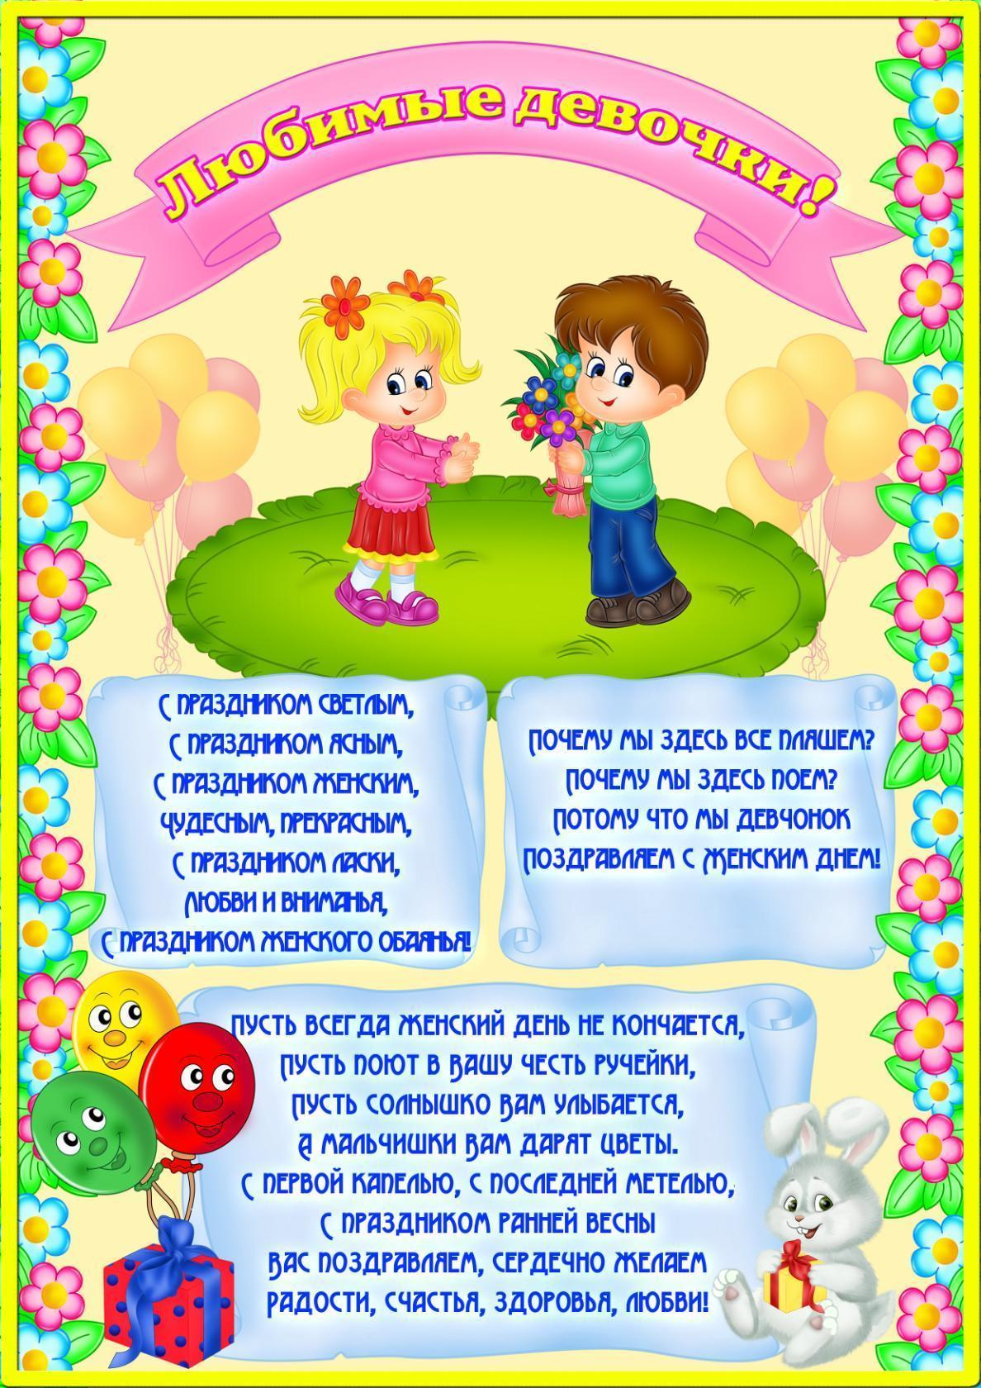

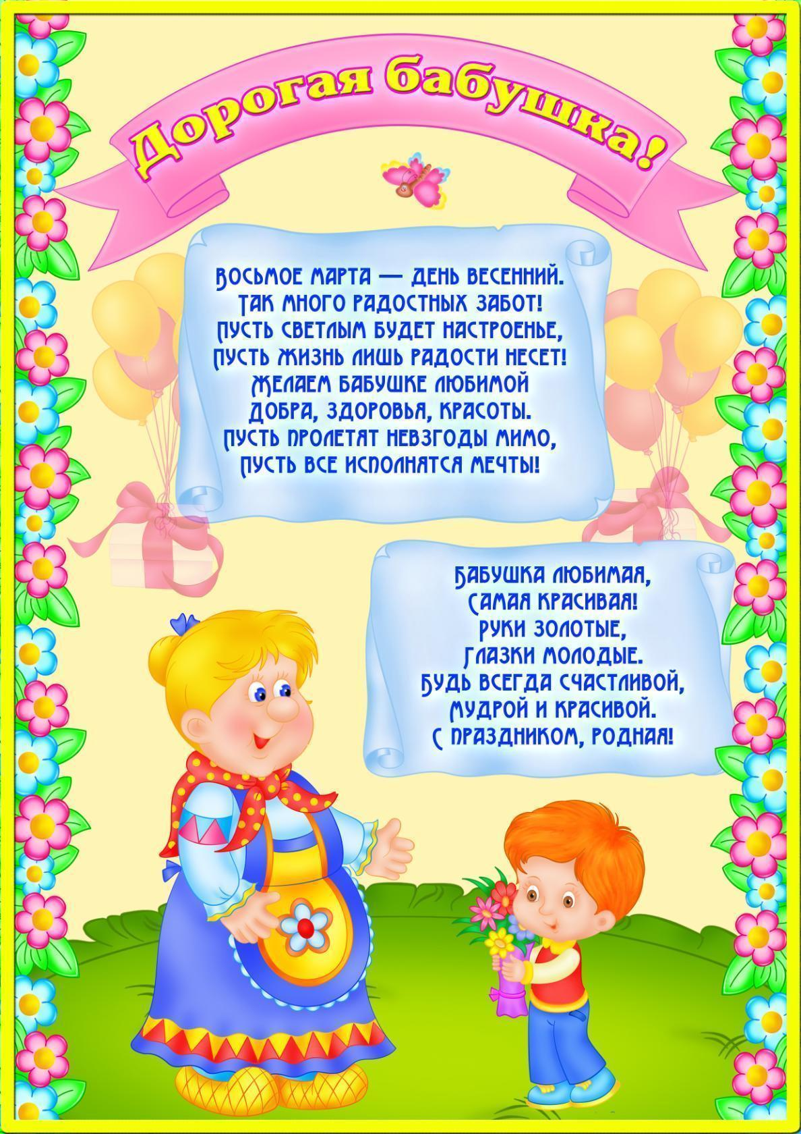

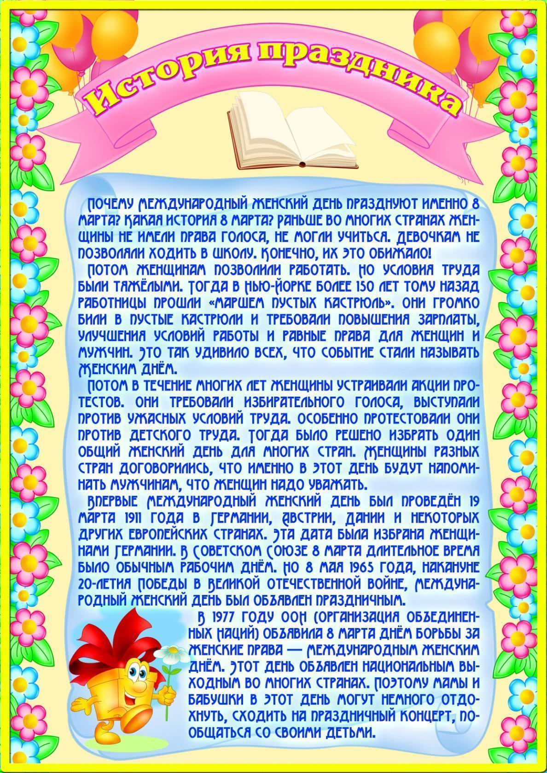

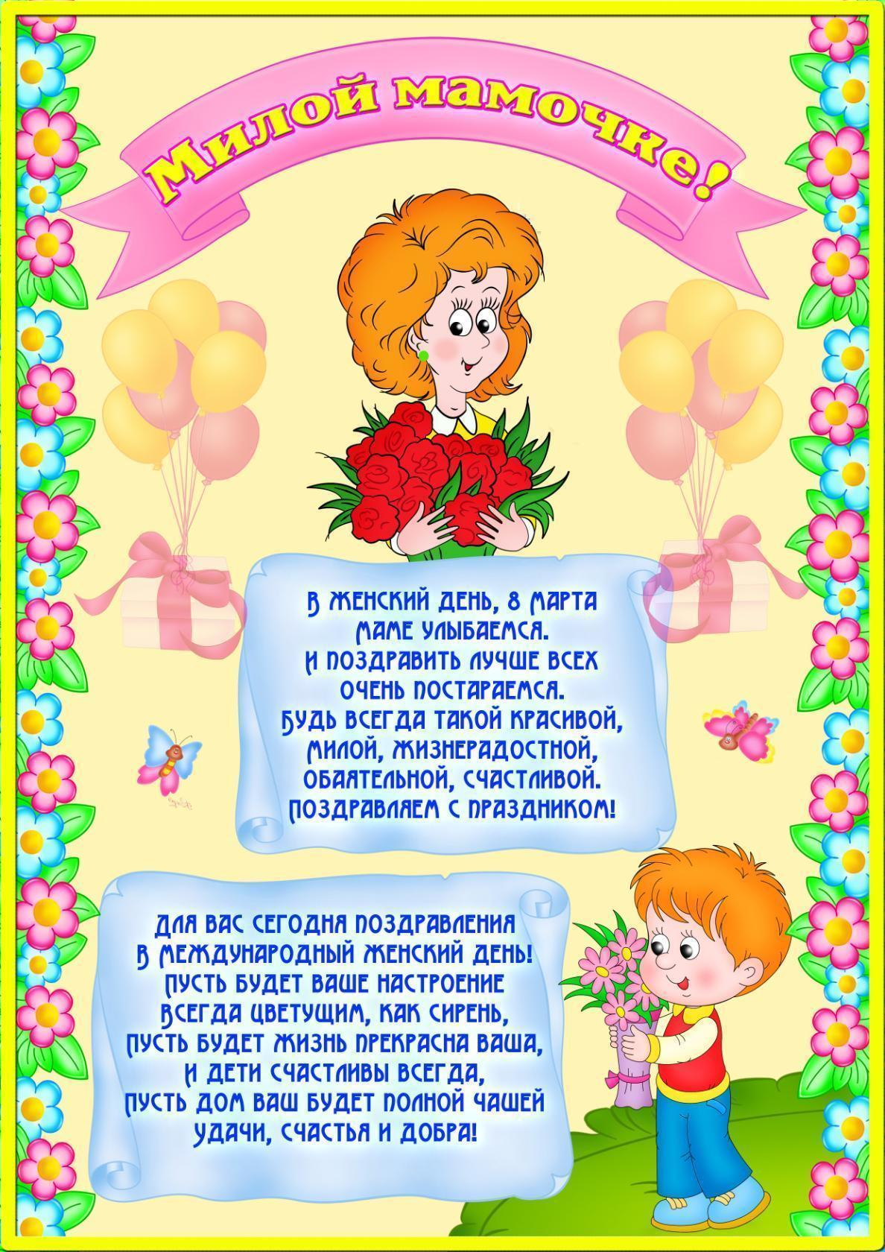

1.Беседа с детьми о предстоящем празднике.
Тема: 8 марта - Международный Женский день.
Цель: прививать любовь к самому близкому человеку на земле. Развивать память, логическое мышление. Разнообразить досуг детей. Сплотить коллектив.
Оборудование: иллюстрации, посвященные 8-му марта.
Ход беседы:
1. Орг. момент.
Педагог. Читает стихотворение.
Весна шагает по дворам
В лугах тепла и света.
Сегодня праздник наших мам
И нам приятно это.
Ребята, так о чем же мы сегодня будем говорить?

Дети. Мы сегодня будем говорить о празднике 8 марта.
Вос-ль: Посмотрите на доску, что вы видите?
Ответы детей.

2.Основная часть.
Вос-ль: 8-го марта - отмечает наша планета женский день, этот праздник международный, эго празднуют во всех странах мира, вот уже много лет. Мы привыкли к нему, как к первому весеннему празднику, ведь мы отмечаем его вместе с приходом весны. Этот праздник самый добрый и веселый. Мы любим его за приятные хлопоты, за улыбки наших мам, за радостные лица бабушек, за восхищенные глаза наших подруг. И значит этот праздник - праздник всех женщин.
Вос-ль: А кому вы в этот день будете дарить свои улыбки, цветы и мечты?
Дети. Мамам, бабушкам, сестричкам, тетям.
Вос-ль: Правильно, лучше мамы нет никого на свете! Мамины руки - самые добрые и ласковые, сердце - самое нежное и верное, взгляд самый лучистый и ясный.
Вос-ль: Молодцы. А теперь представьте себе вашу маму.
Вос-ль: Ребята, кто хочет рассказать о своей маме , давайте берите портрет мамы и расскажите про неё.

Вос-ль: Умнички. Я вижу, что вы очень любите своих мам. Мамы учат вас, ребята, быть мудрыми, дают советы, заботятся о вас, оберегают. А сейчас мы проведем игру «Мамочка». Я задаю вам вопросы, а вы все дружно и громко отвечаете.
Кто пришел ко мне с утра?
Кто сказал: «вставать пора?»
Кашу кто успел сварить?
Чаю в чашку, кто налил?
Кто косички мне заплел?
Целый дом один подмел?
Кто меня поцеловал?
Кто ребячий любит смех?
Кто на свете лучше всех?
Дети отвечают: «Мамочка».

3. Итог.
Педагог. Ребята, вам понравилась наша беседа.
Дети. Да, понравилась.
Педагог. Кому она была посвящена?
Дети. Она была посвящена мамам, бабушкам, сестрам.
Педагог. А как вы будете поздравлять ваших мам и бабушек с этим прекрасным днем?
Ответы детей.
Педагог. Хорошо, молодцы. На этом наша беседа заканчивается. Я желаю мамам, бабушкам и, конечно же, нашим девочкам здоровья, счастья и всего самого хорошего!
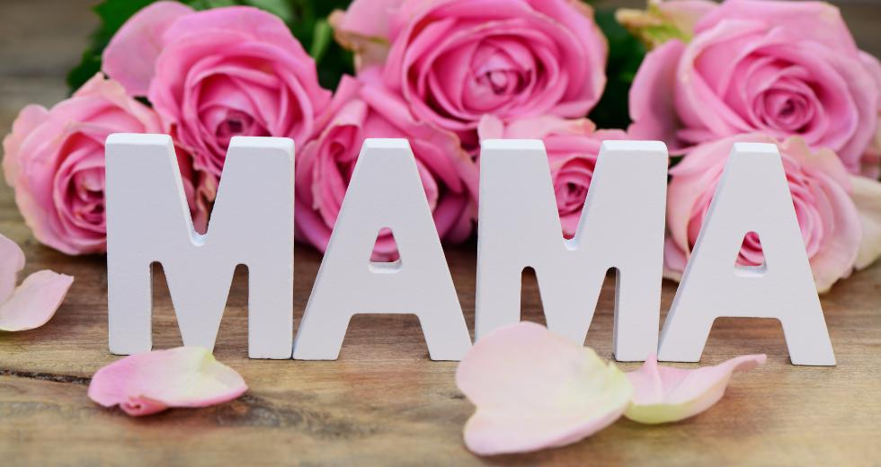

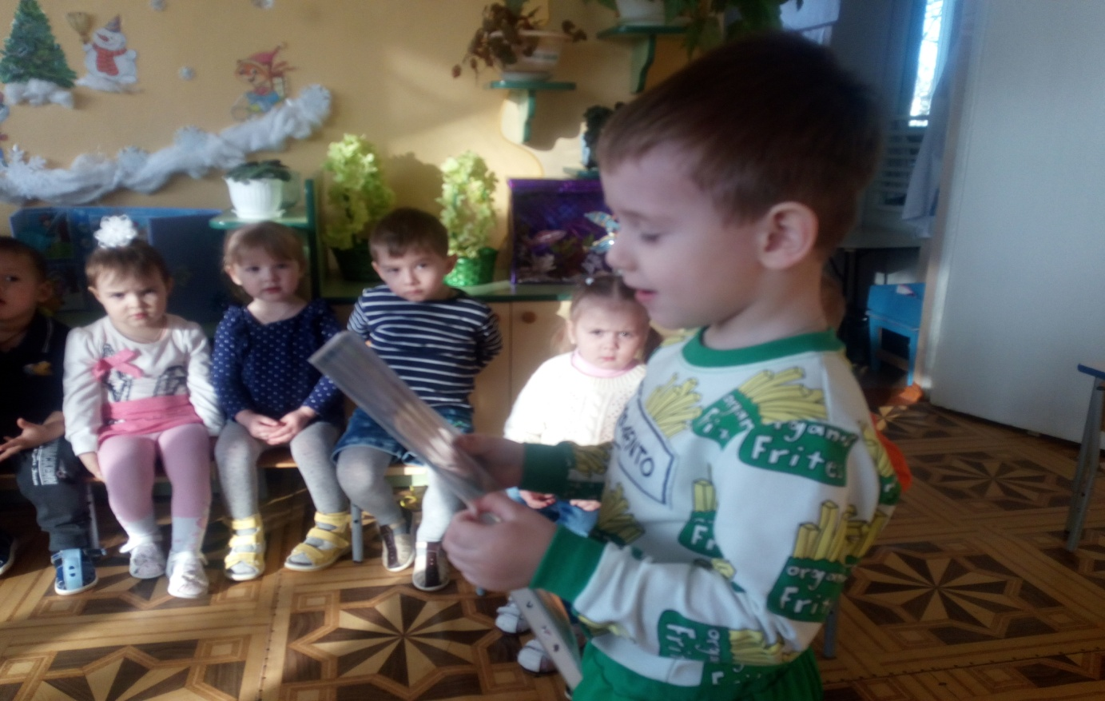

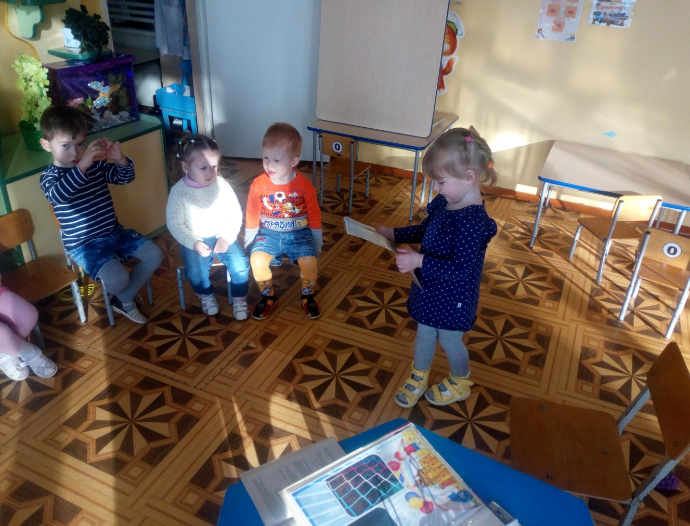

3.Чтение рассказов и стихов.

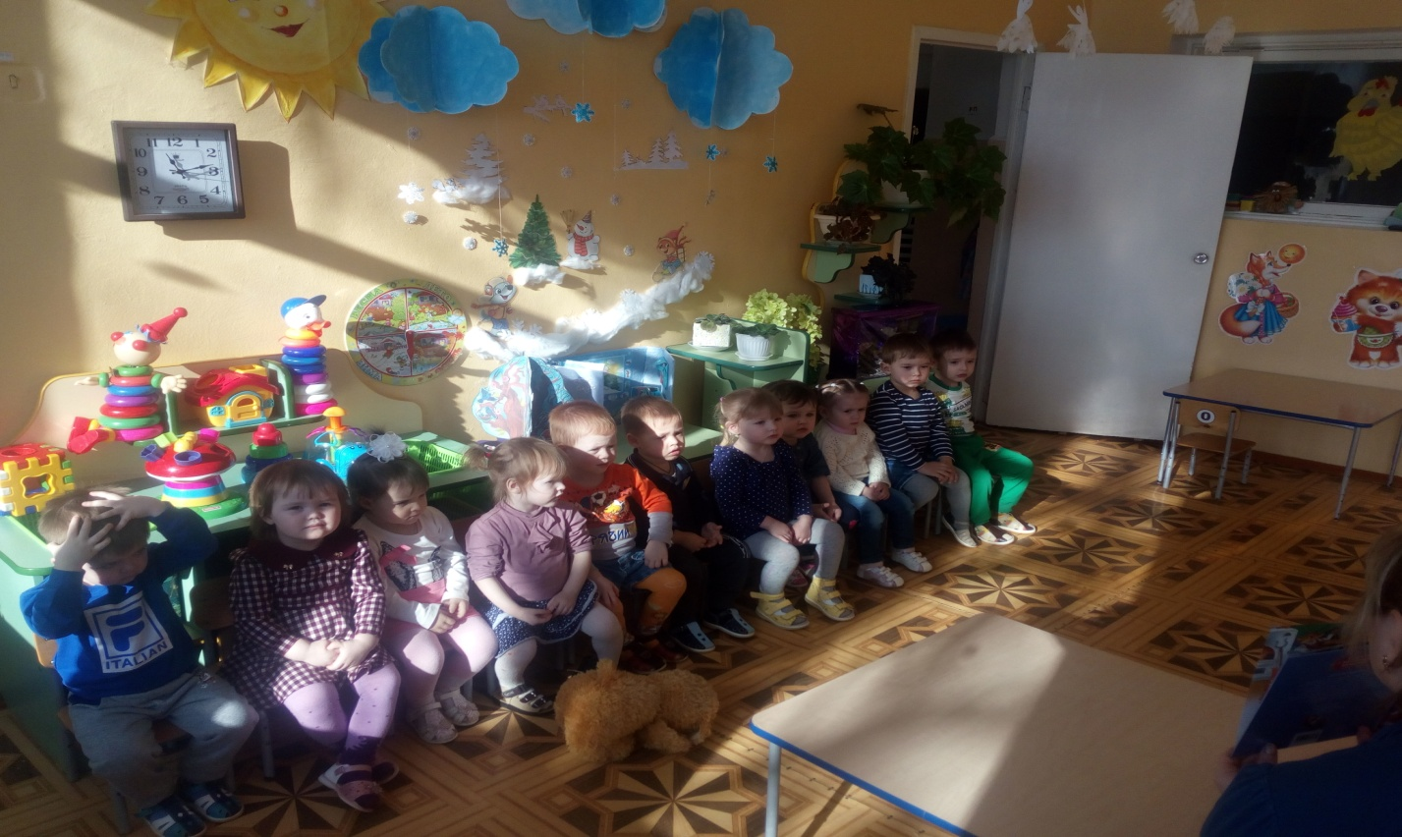

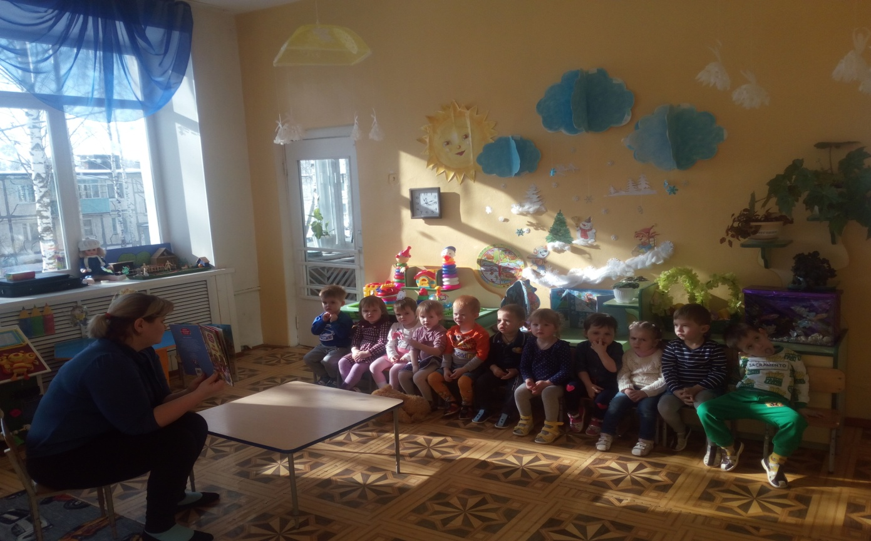

5.Изготовление колажа.

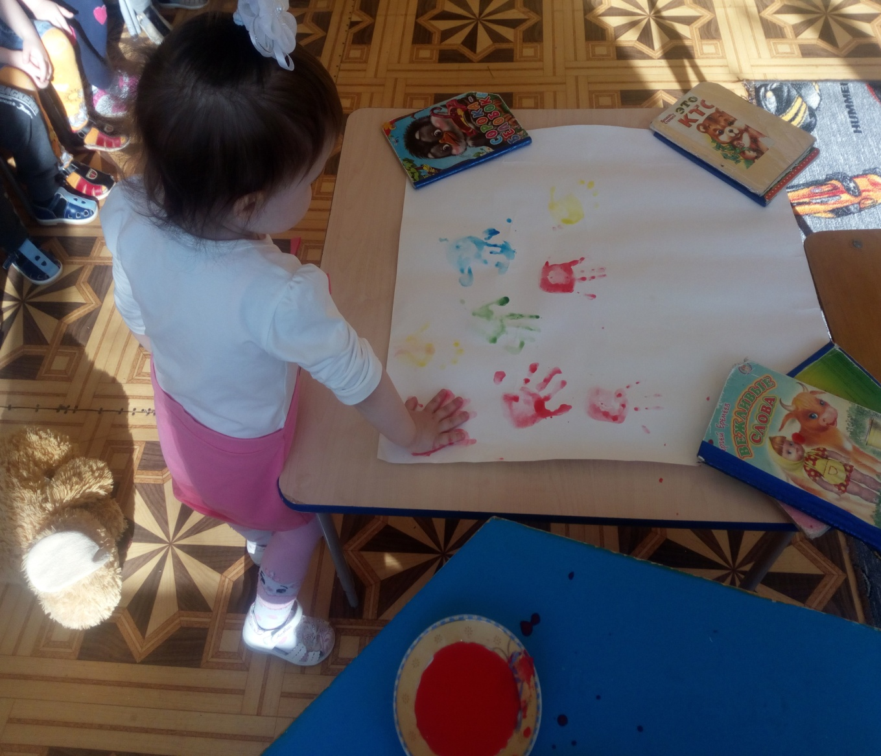

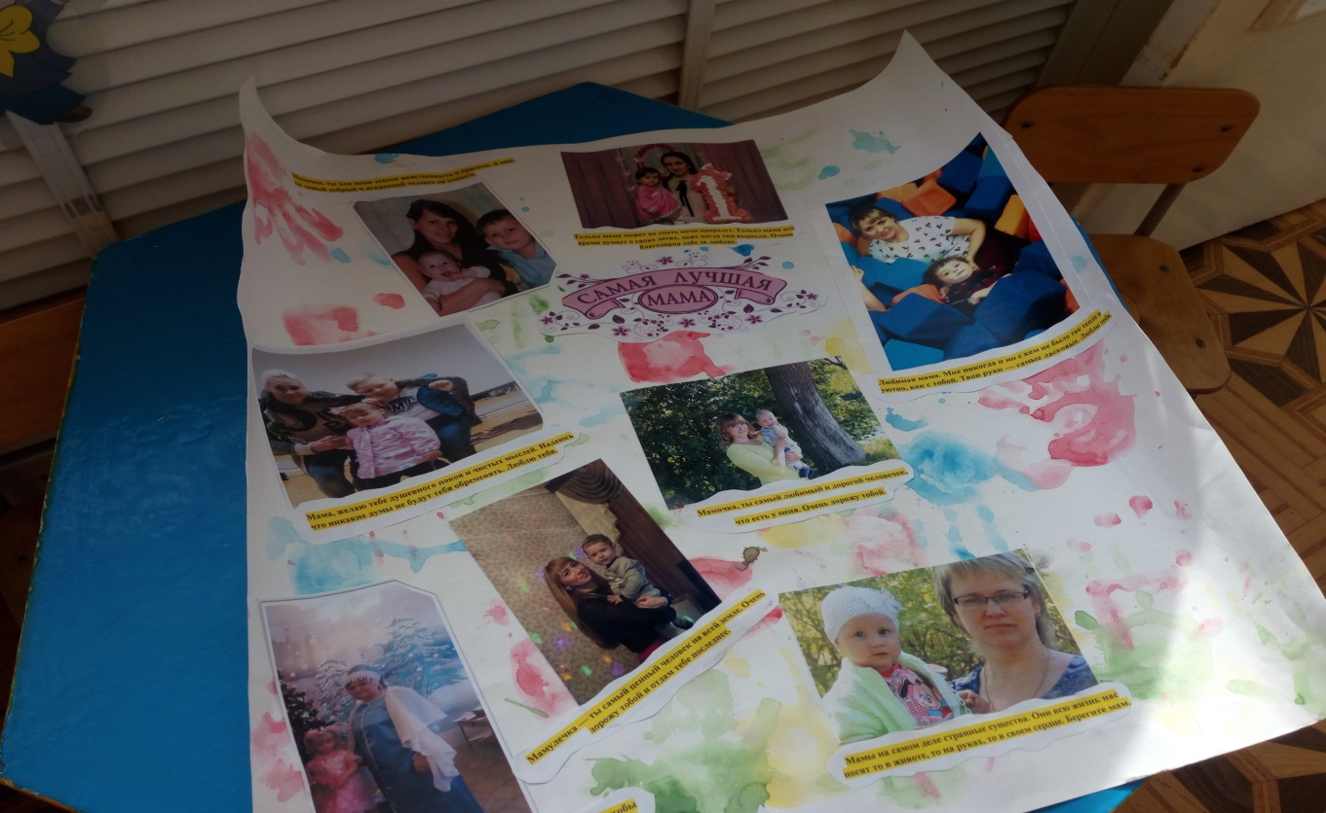

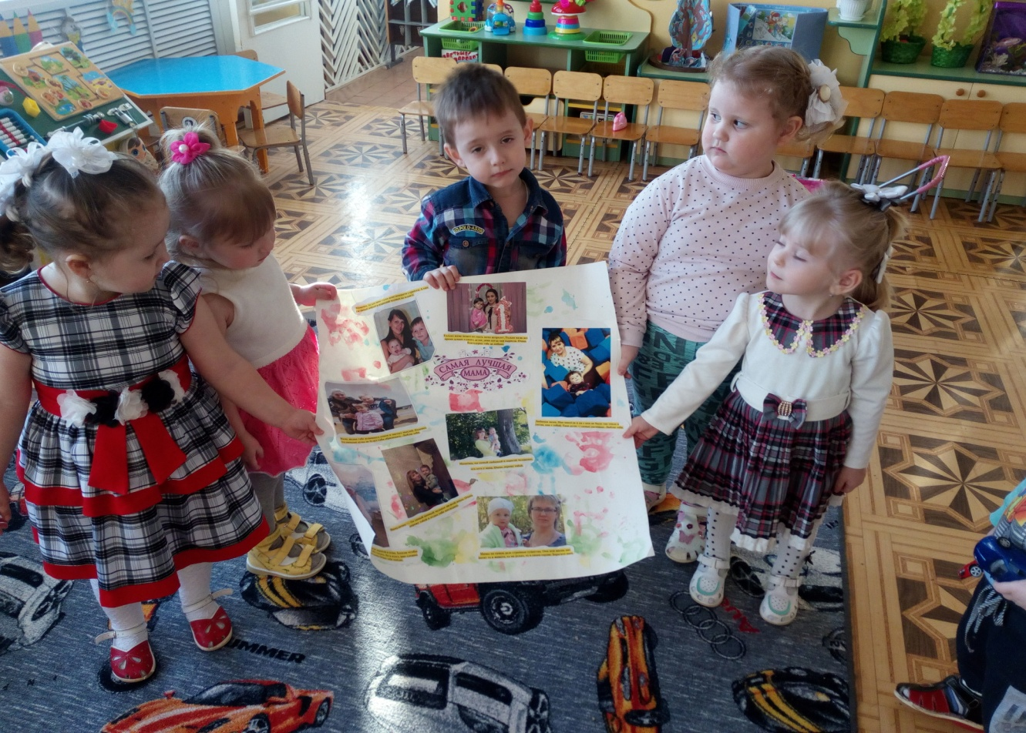

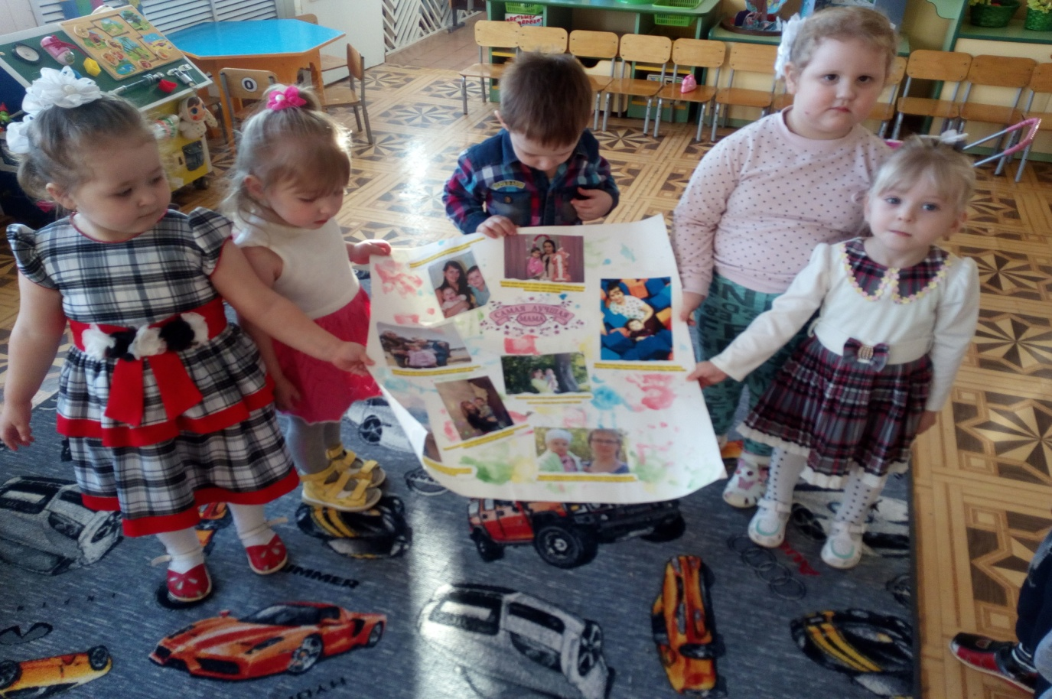

8. Выставка наших мам.

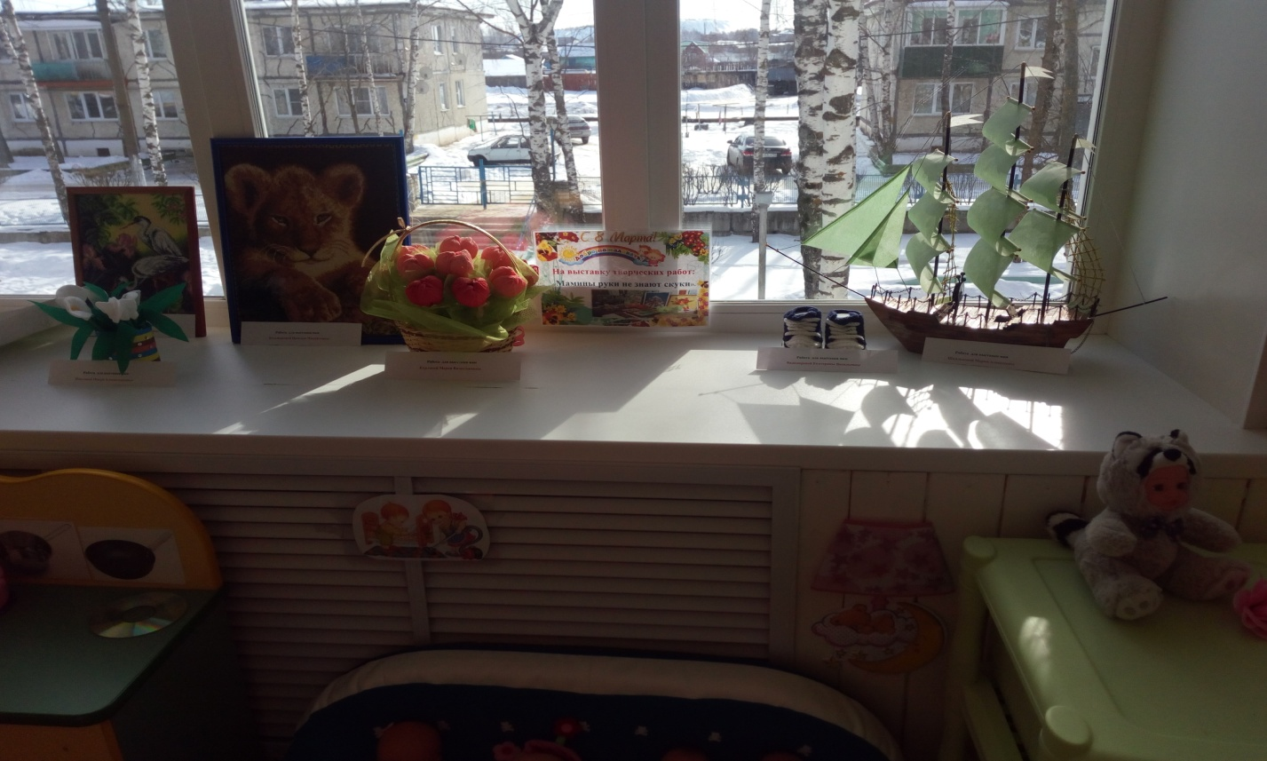

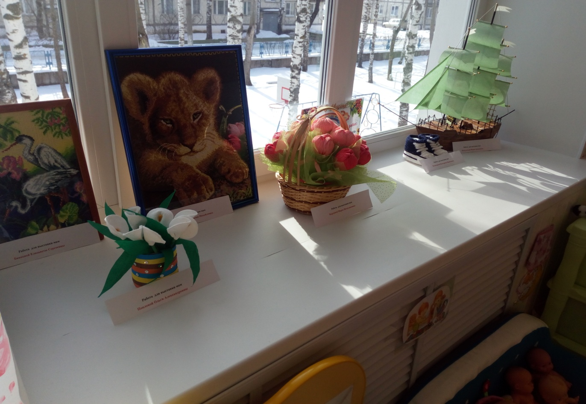

Утренник 8 марта.
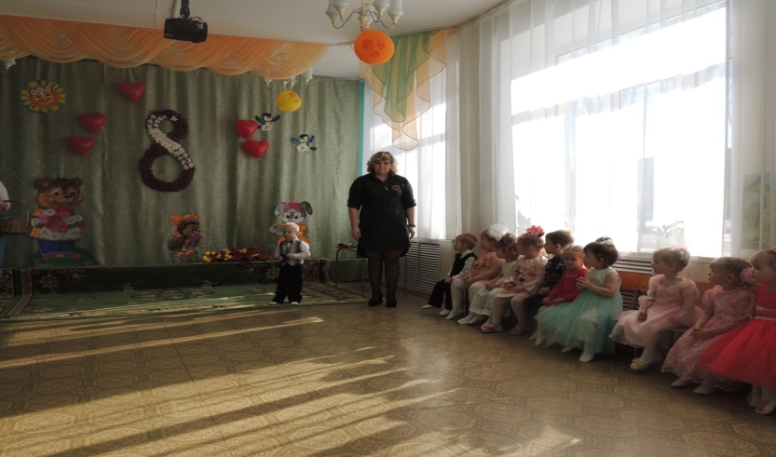

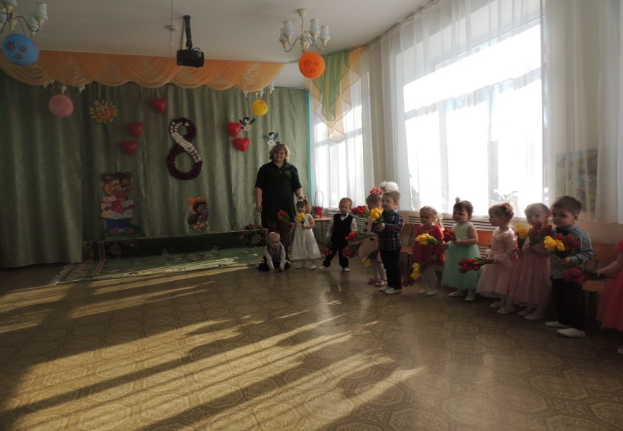

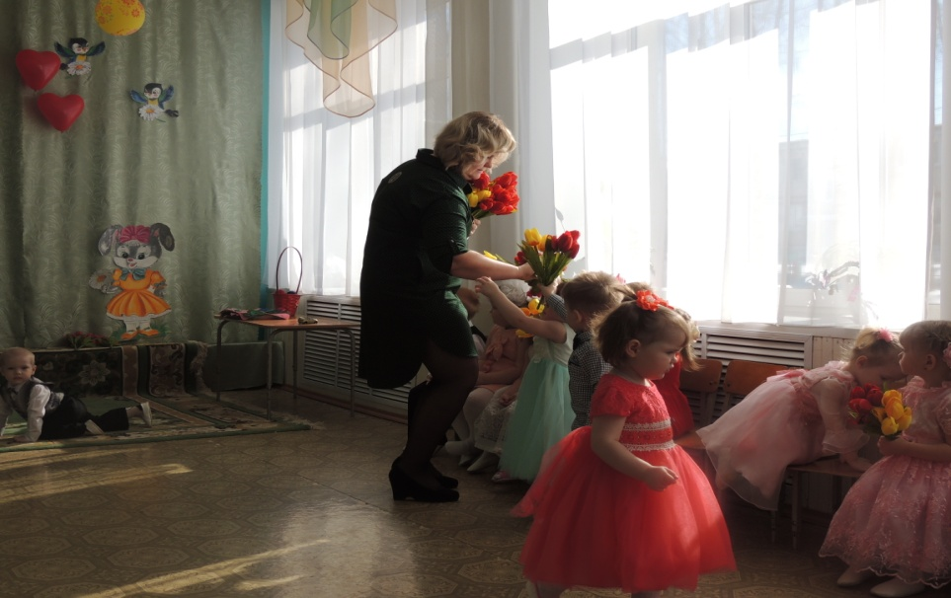

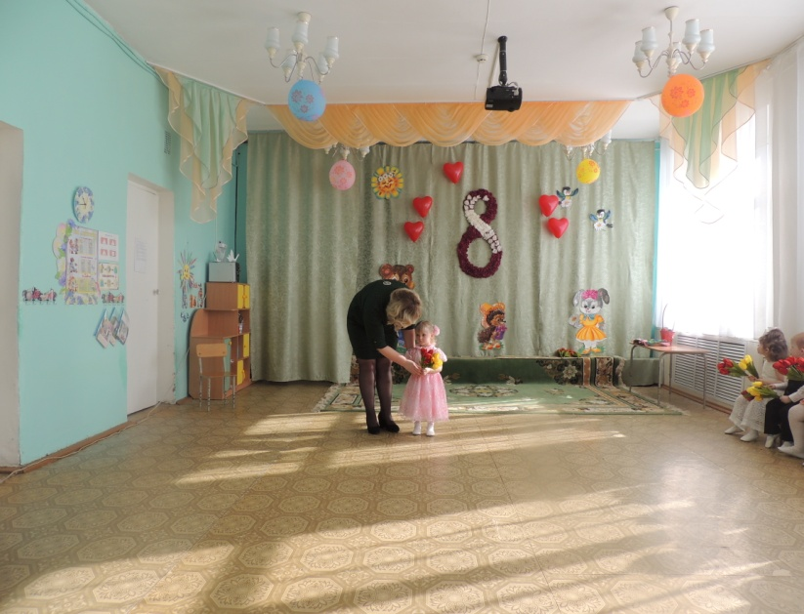

Изготовление подарков «Цветы в подарок маме и бабушке».
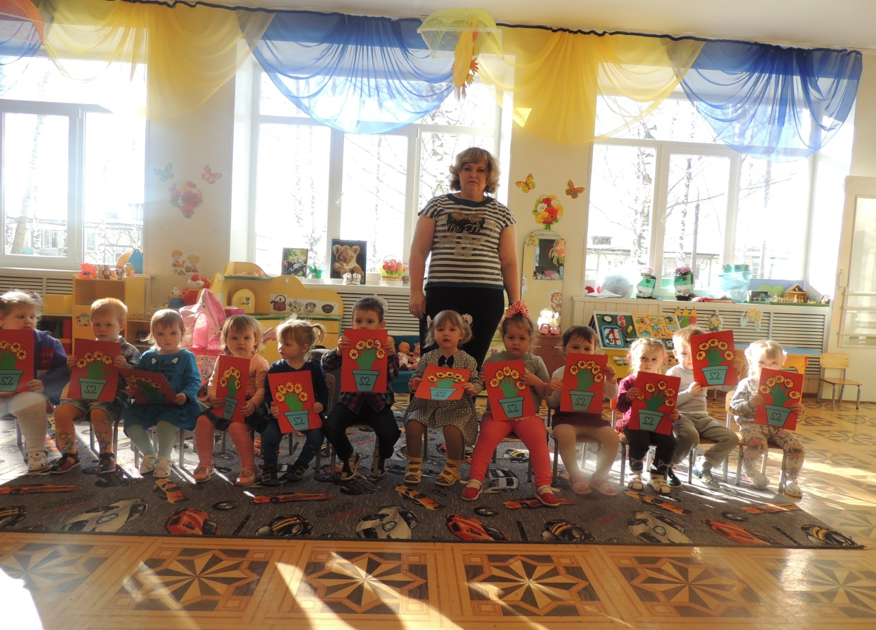
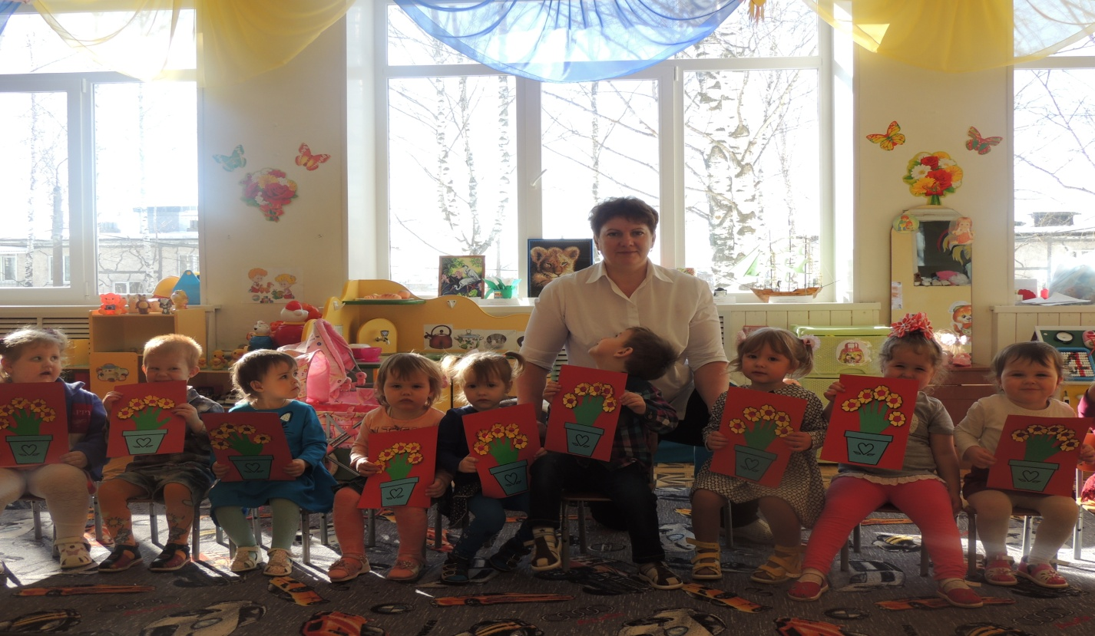

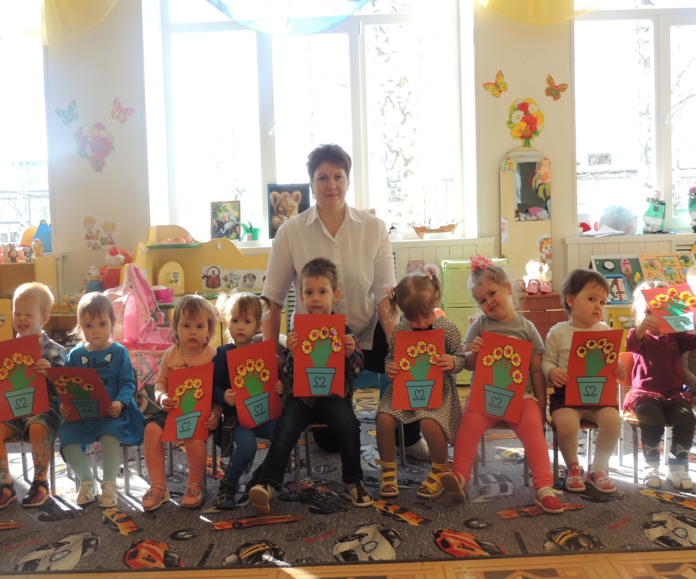

Спасибо за внимание!

